**TP Blockchain (Gobbi Lucas)**

Confirmation de la transaction de 5 ether.

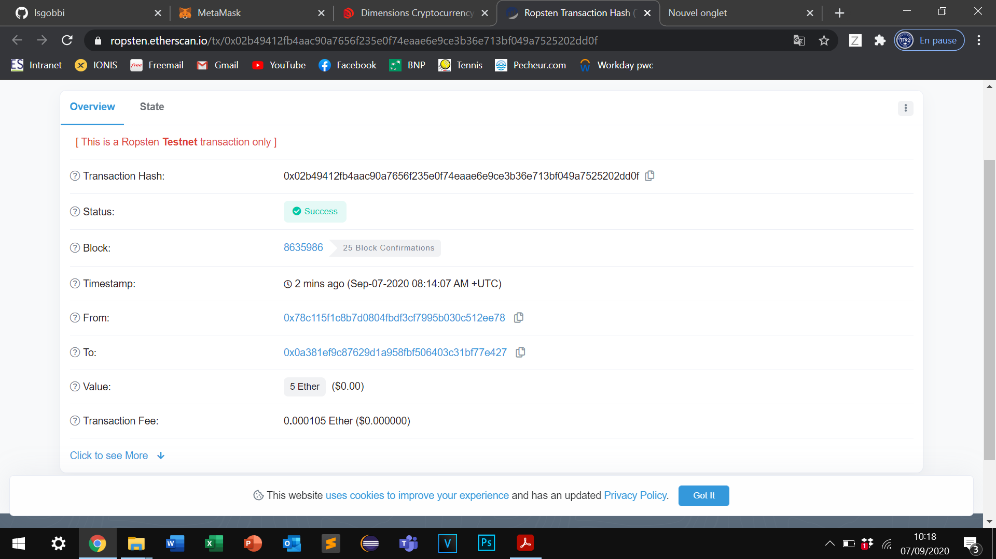

Informations relatives à la transaction effectuée.

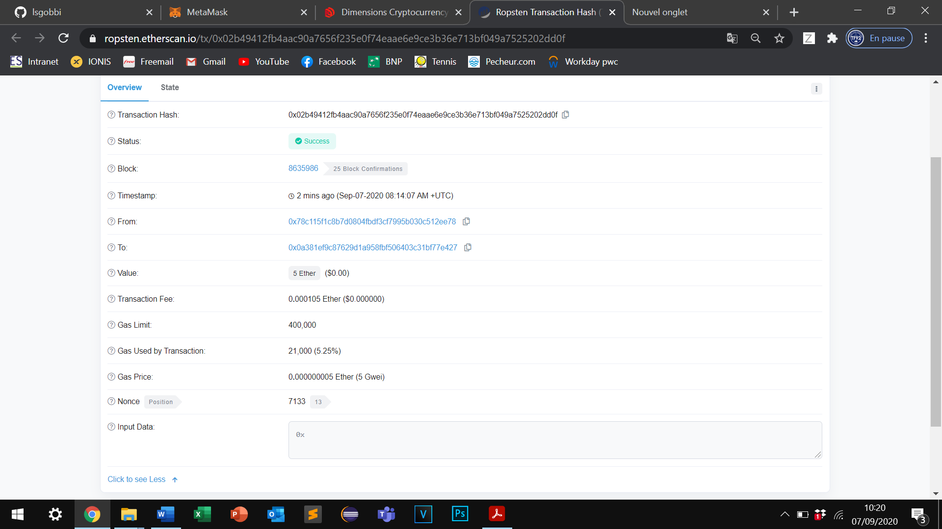

Transaction de 1 ether vers l’adresse 0xc25a95A1D4a59A0E56f188f9C966A3Dad518100F.

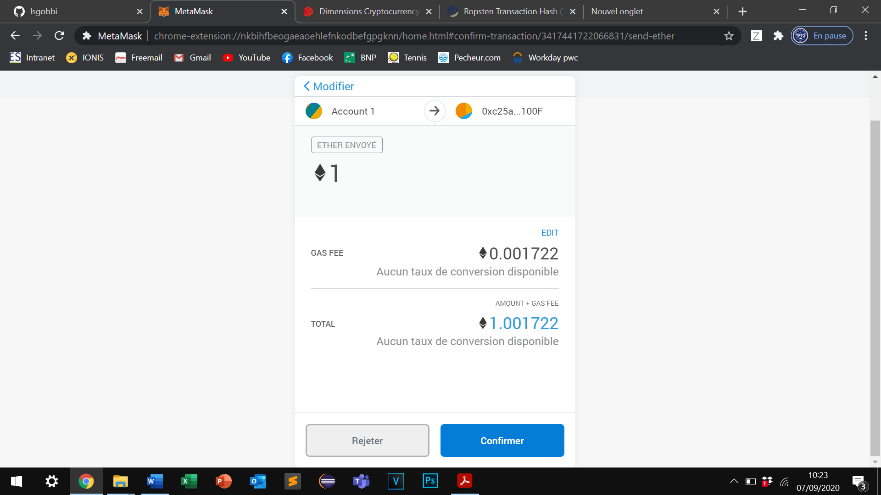

Mon solde d’ether a bien diminué de 1.

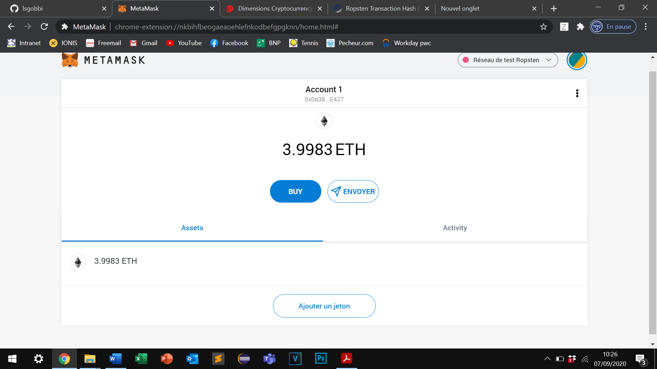

Import des fichiers .sol sur l’IDE Remix.

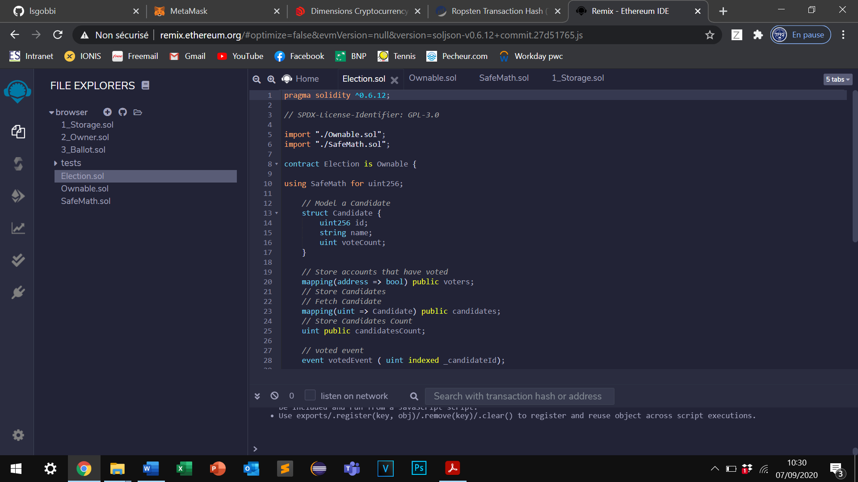

Compilation du fichier Election.sol.

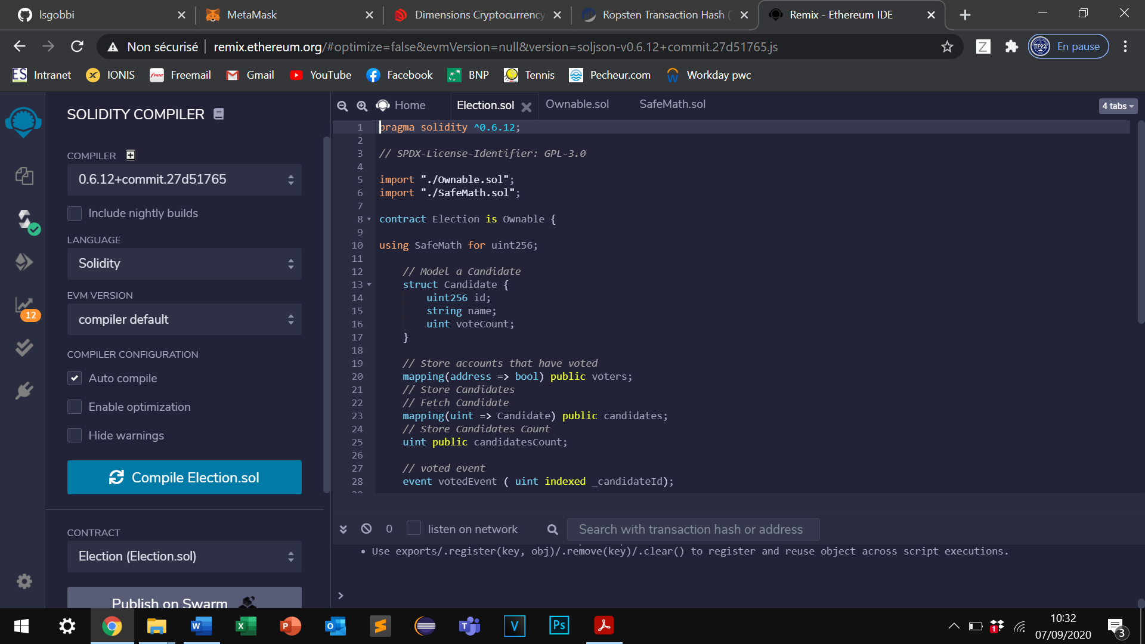

Préparation au déploiement.

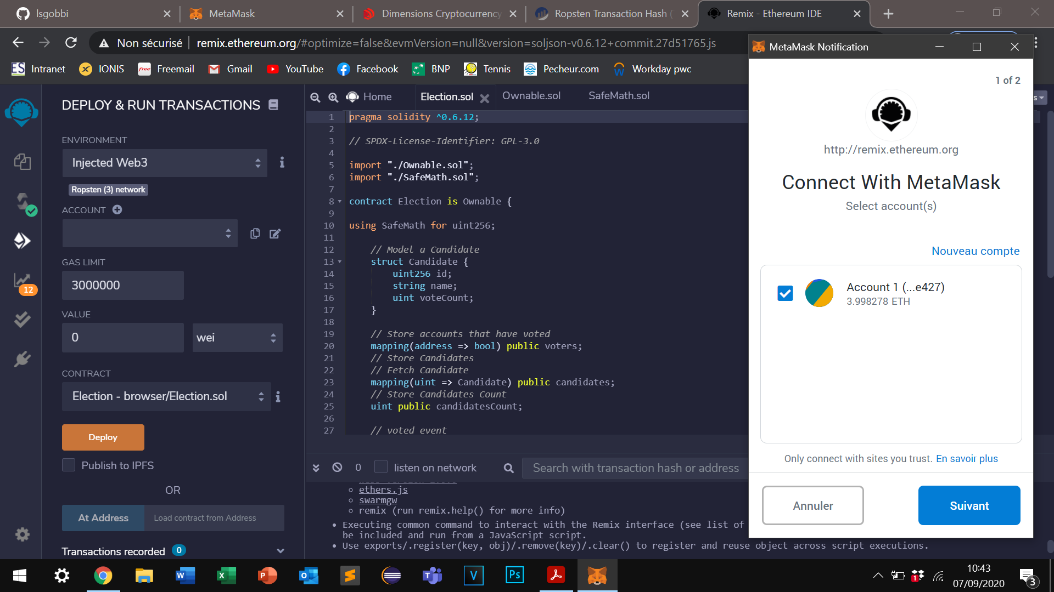

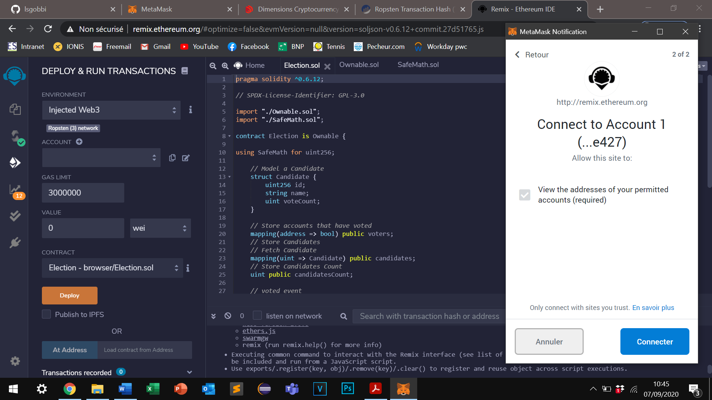

Informations relatives au déploiement qui vient d’être effectué (déploiement).

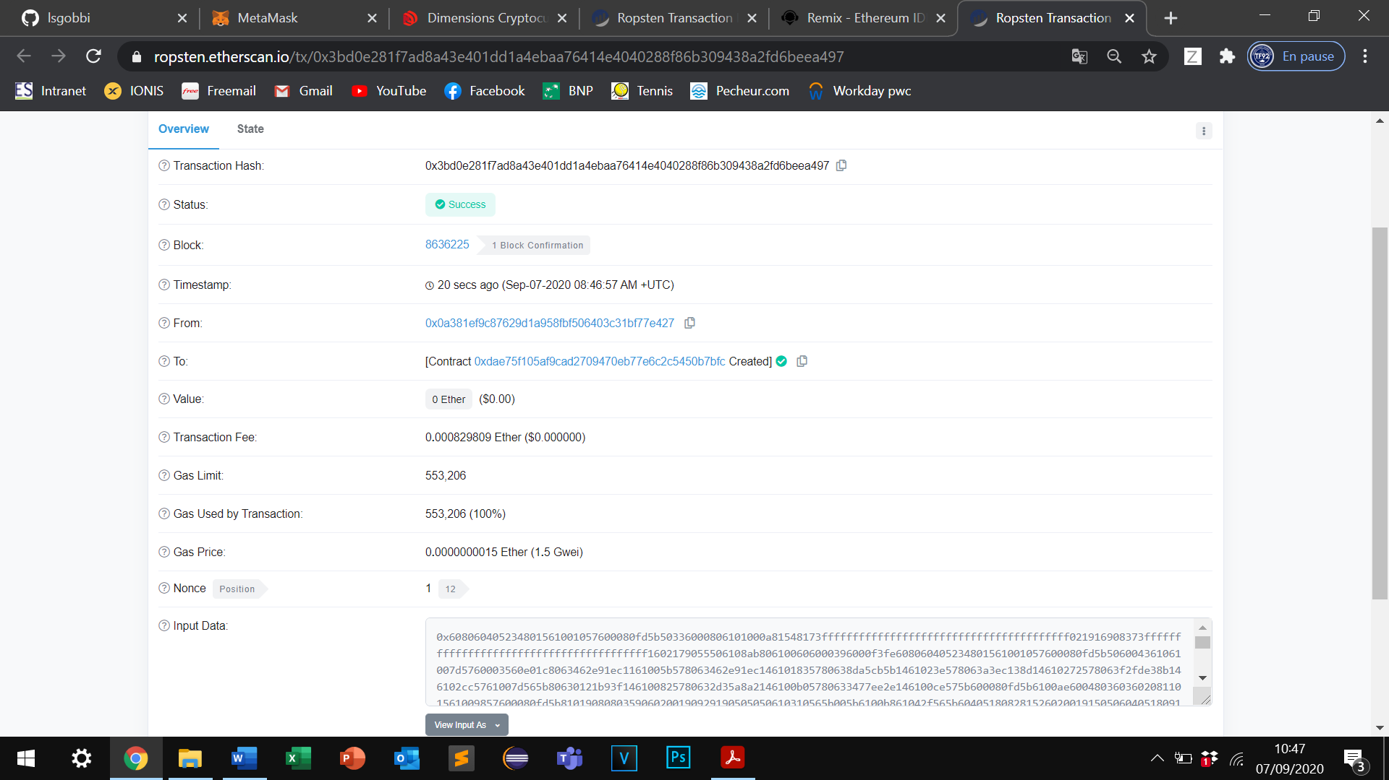

Déploiement du contrat.

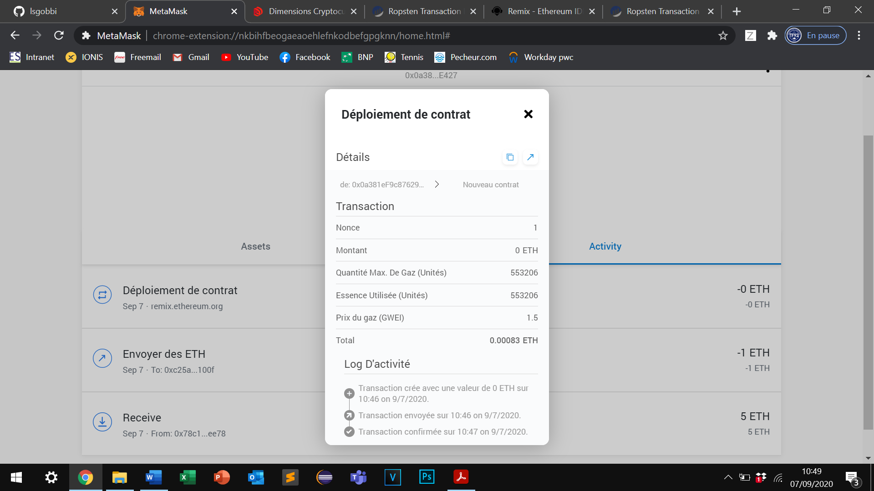

Les frais de transaction dépendent du réseau. Cela dépend en effet du nombre de transactions simultanées.

L’adresse publique du contrat déployé est la suivante :  [0xdae75f105af9cad2709470eb77e6c2c5450b7bfc](https://ropsten.etherscan.io/address/0xdae75f105af9cad2709470eb77e6c2c5450b7bfc)

Informations relatives au contrat déployé

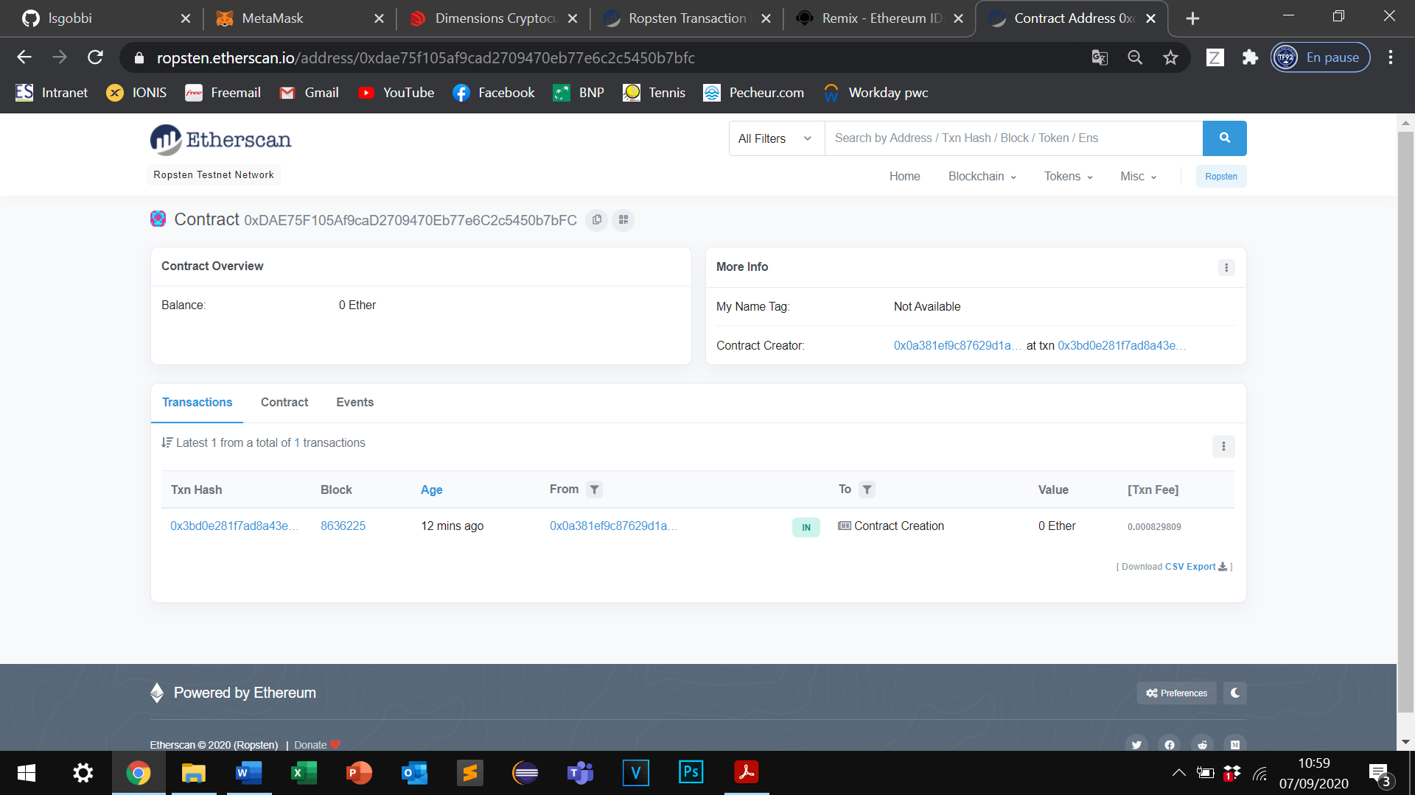

Intéraction avec le contrat déployé.

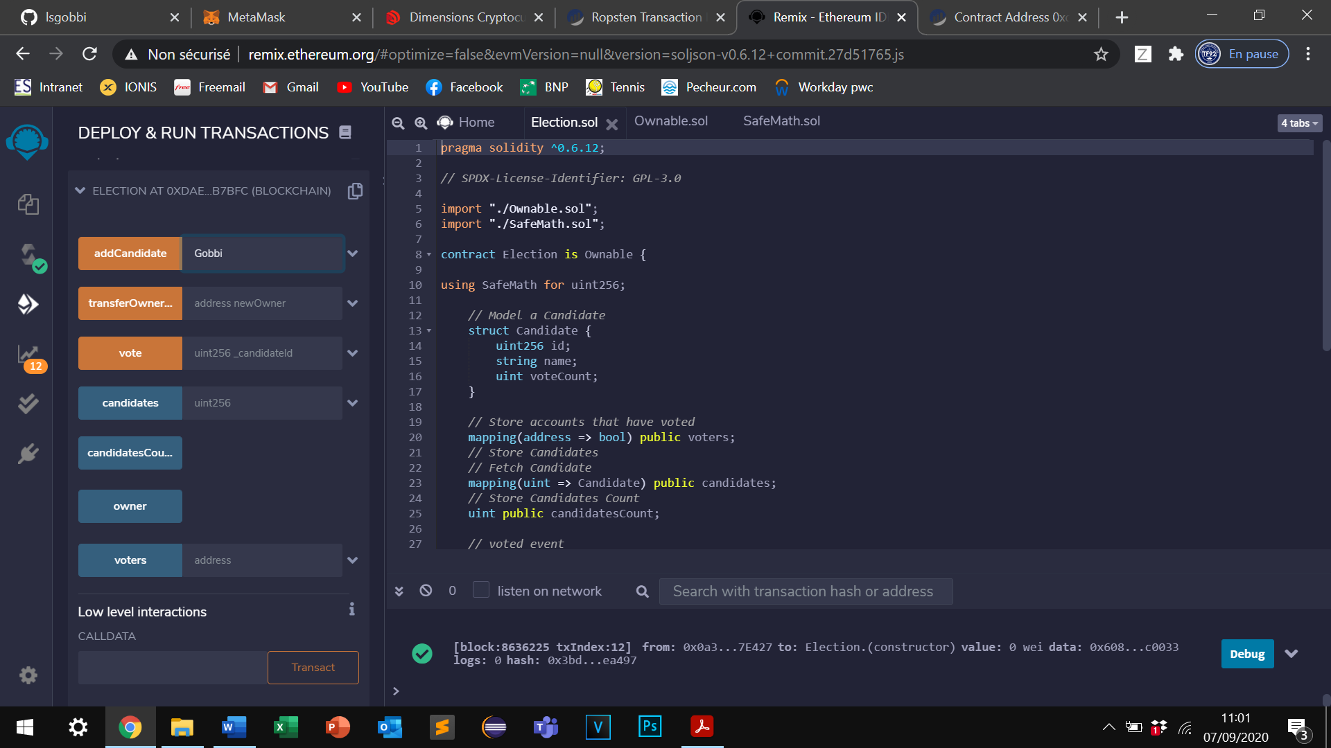

Détails transaction suite à l’ajout du candidat.

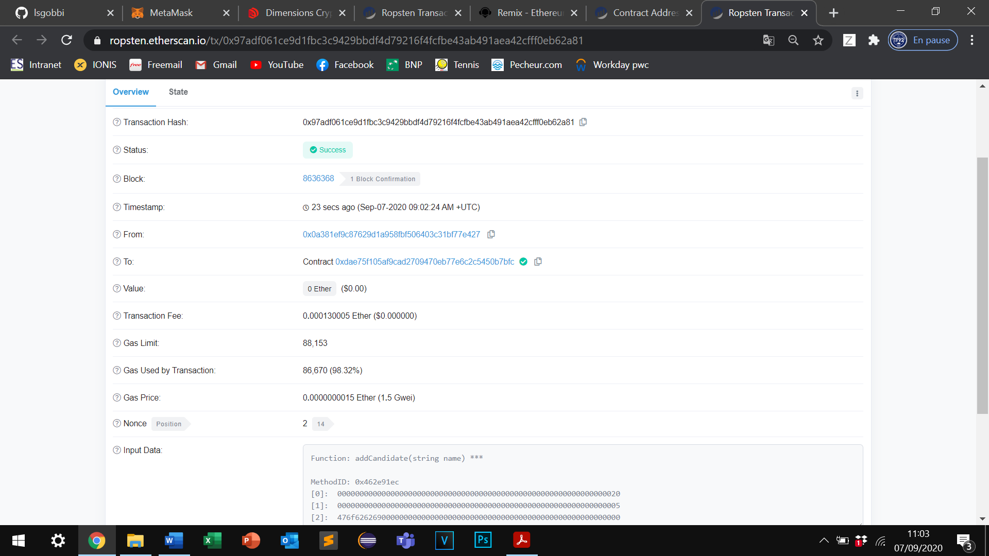

Détails du candidat ajouté (ID_Candidat = 1)

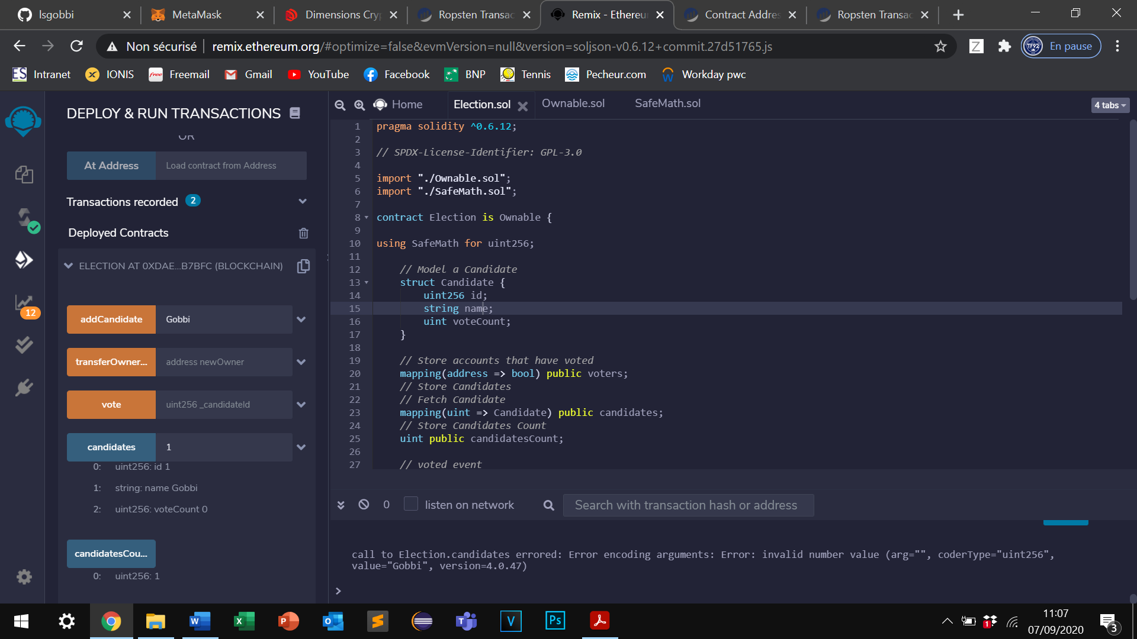

Ajout d’un second candidat.

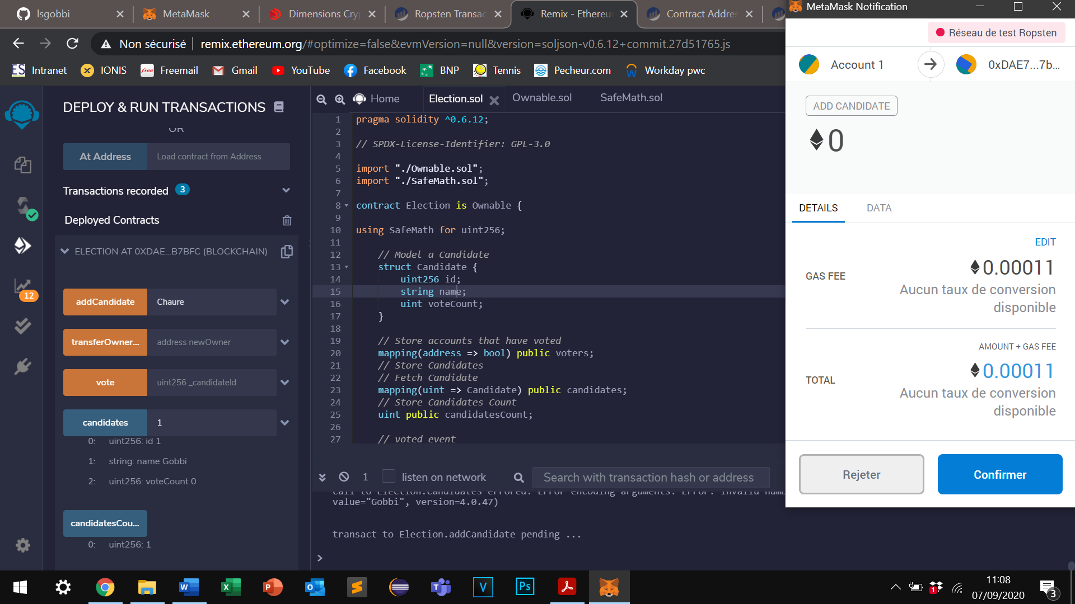

Détails transaction suite à l’ajout du second candidat.

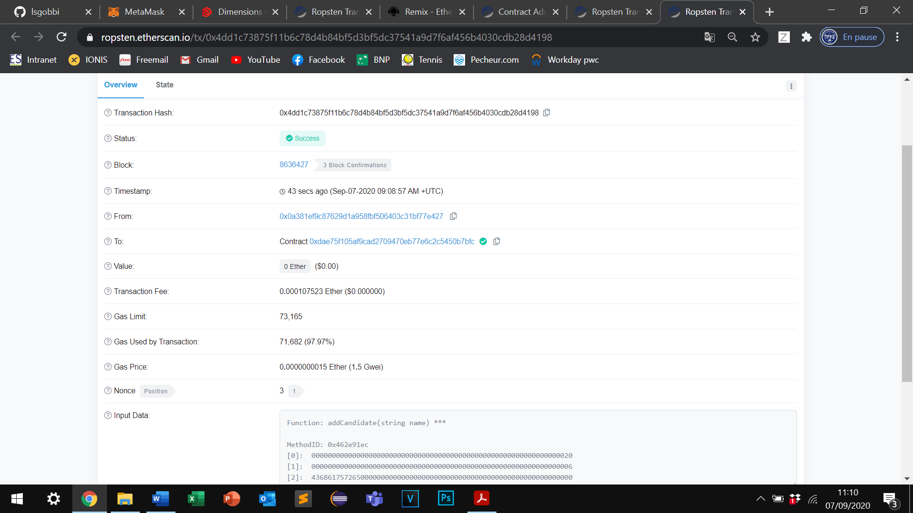

Détails du second candidat ajouté (ID_Candidat = 2).

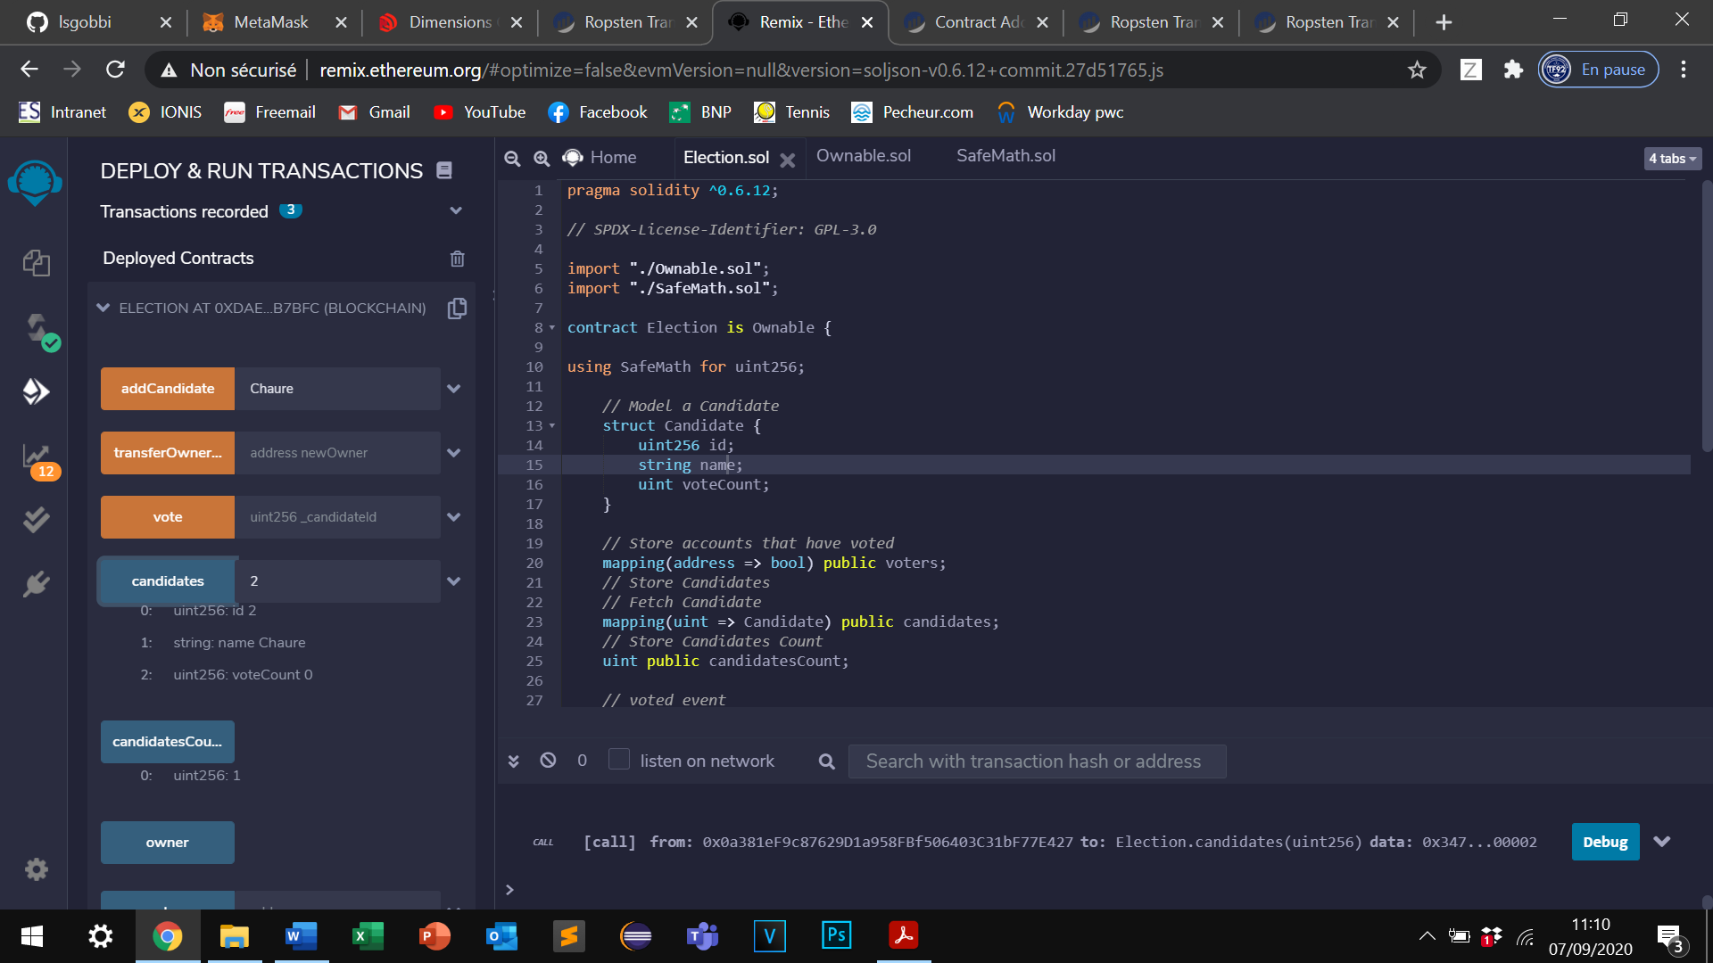

Détails transaction (adresse propriétaire contrat : [0x0a381ef9c87629d1a958fbf506403c31bf77e427](https://ropsten.etherscan.io/address/0x0a381ef9c87629d1a958fbf506403c31bf77e427)).

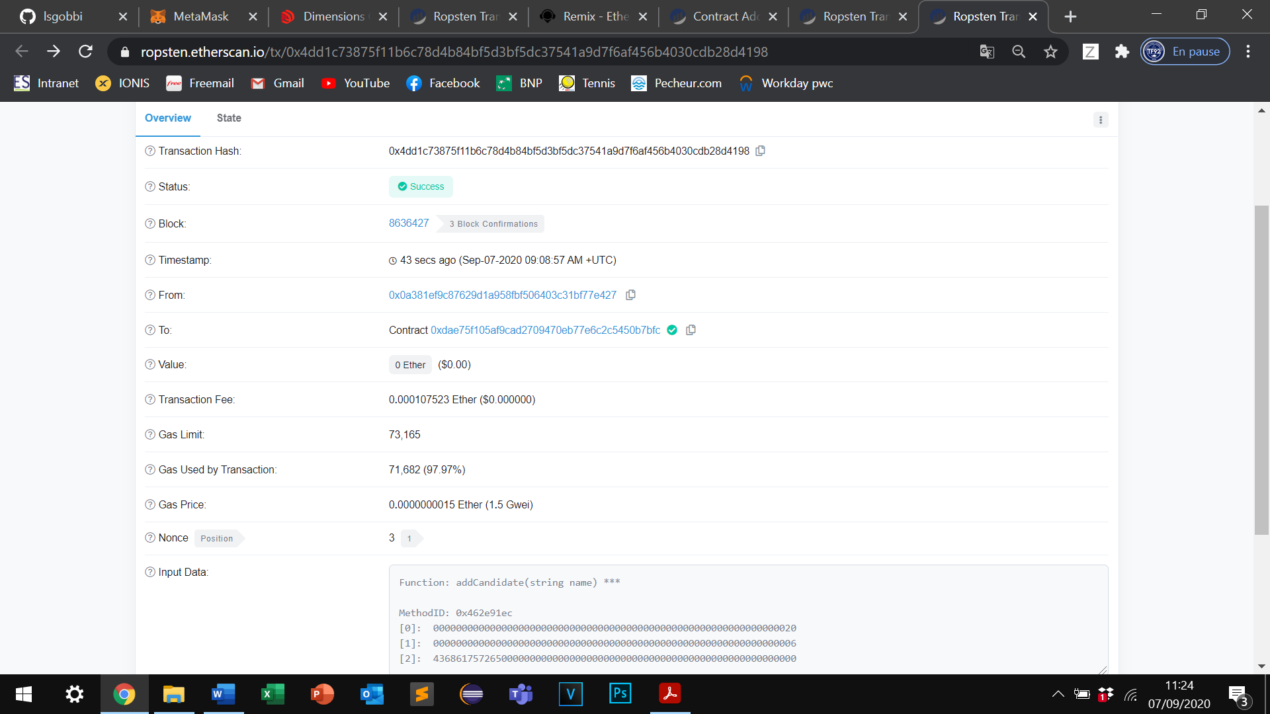

On vote pour le candidat ayant l’ID 1.

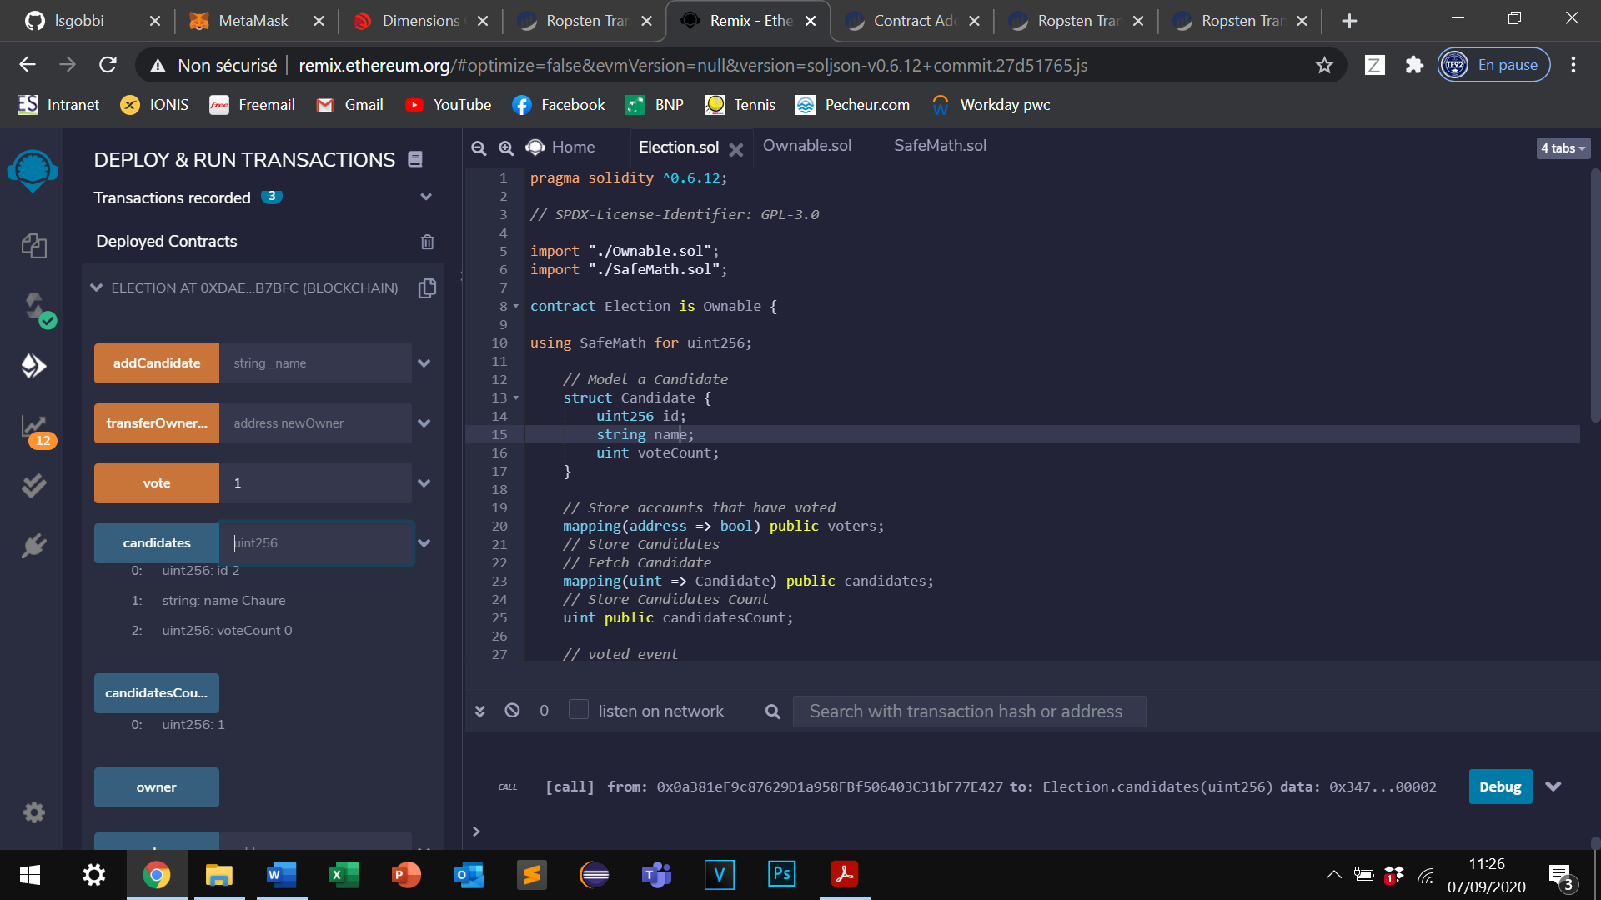

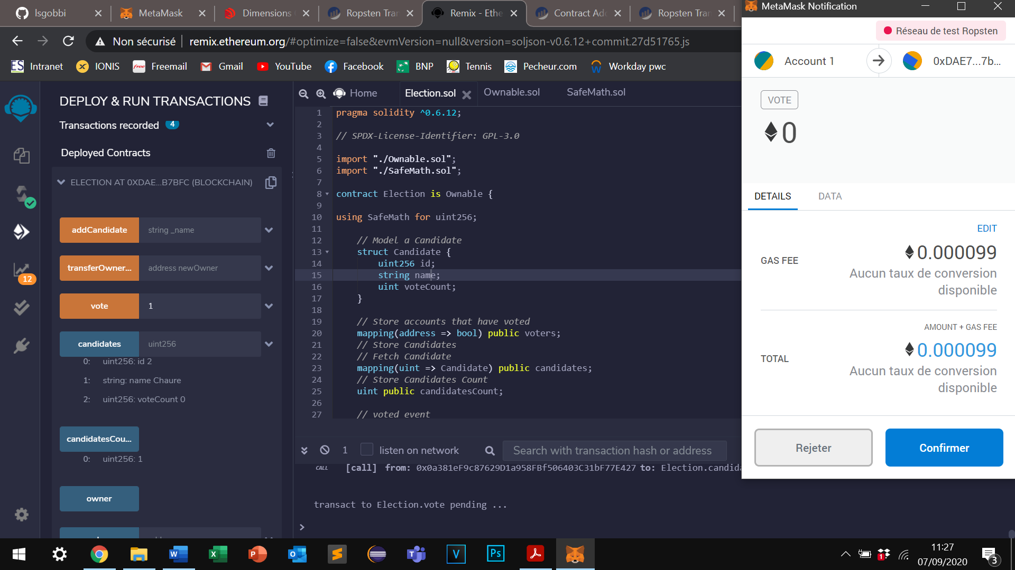

Détails transaction à l’issue du vote.

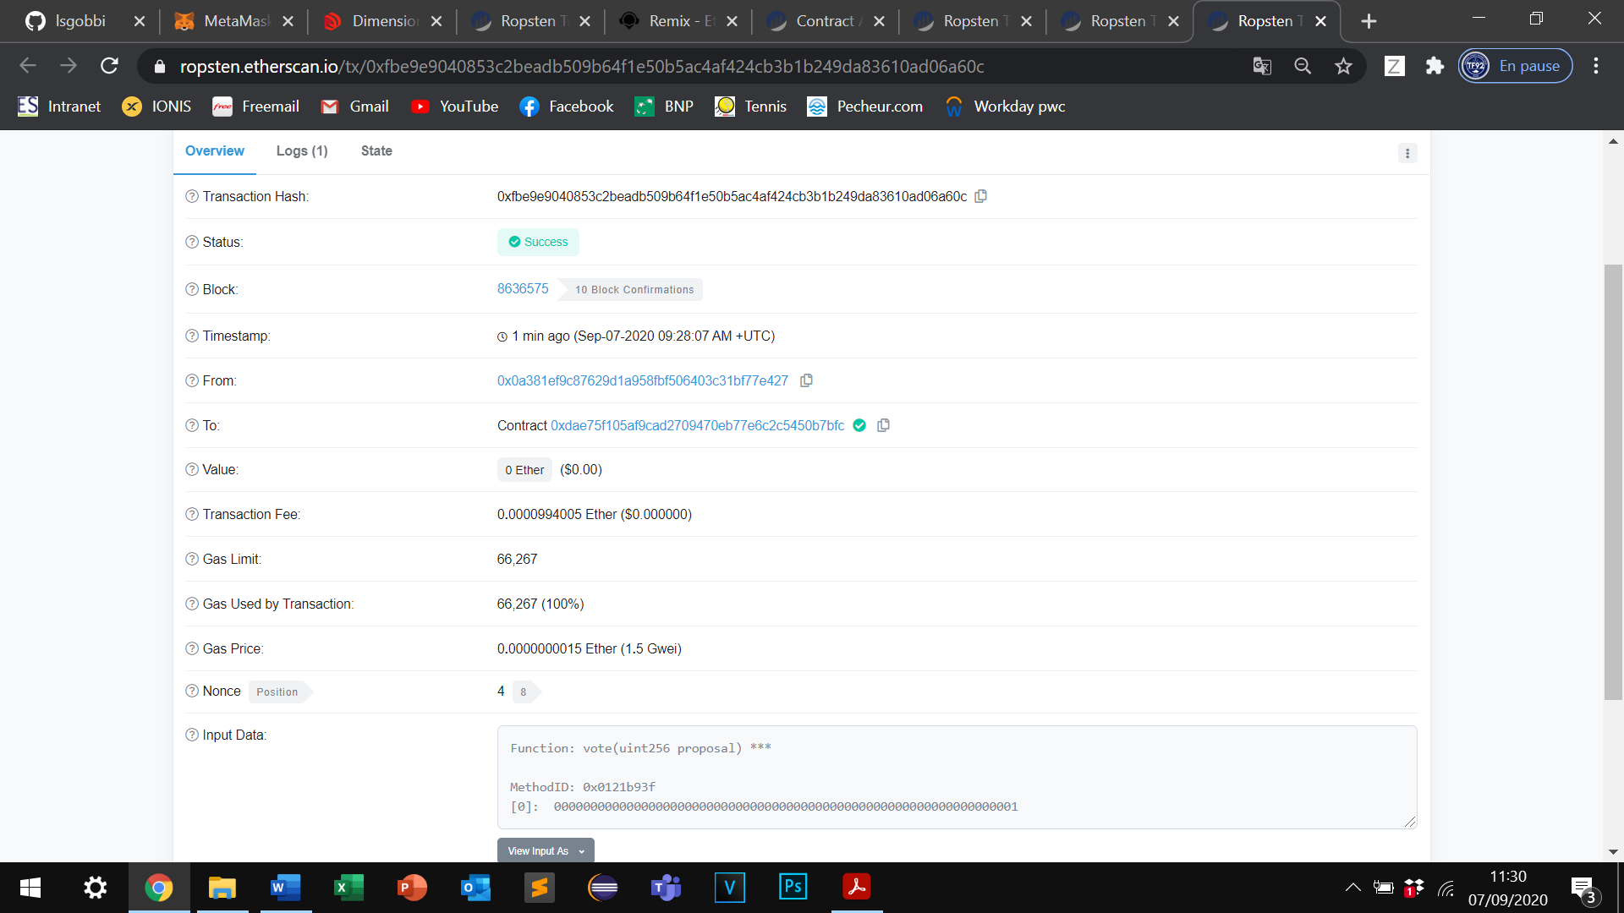

Nous pouvons voir ci-dessous que notre vote a bien été pris en compte (voteCount 1).

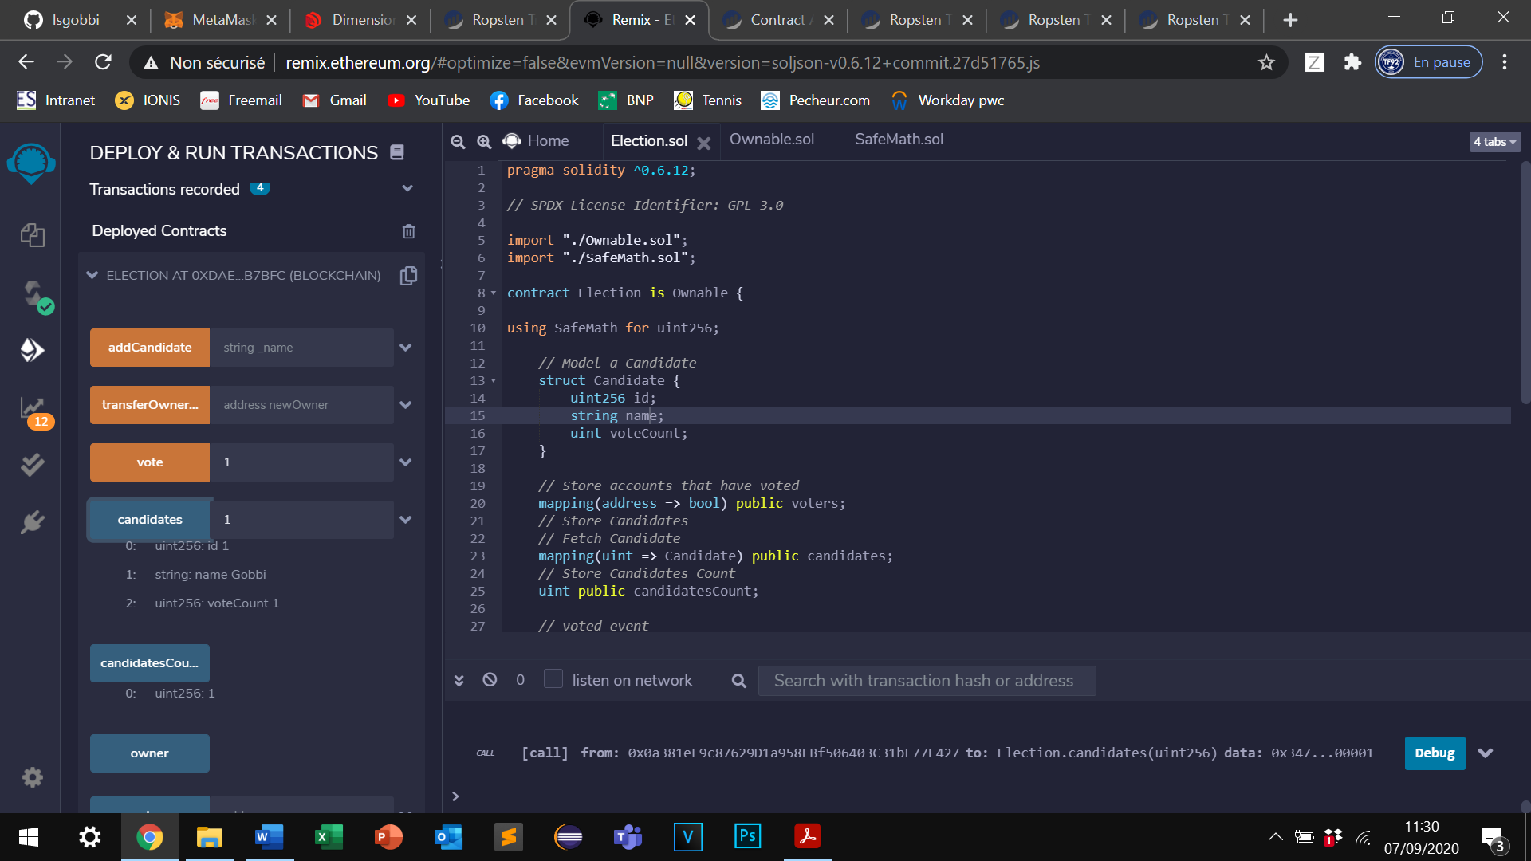

Intéraction avec le smart contract de mon camarade. On voit que lorsqu’on tappe « 1 » comme ID, ce n’est plus mon nom qui s’affiche (Gobbi) mais celui de mon camarade (CHAURE).

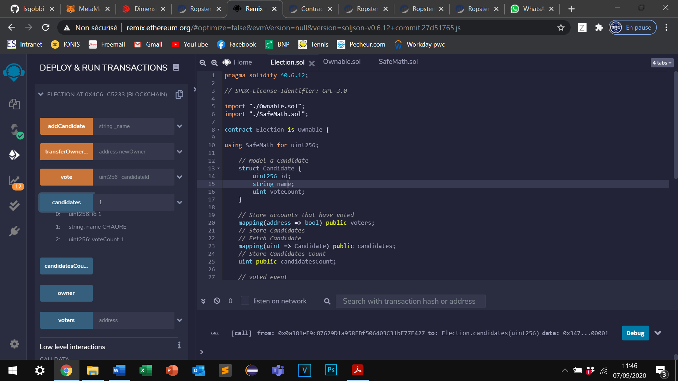

Je vote pour l’ID 1 du smart contract de mon camarade.

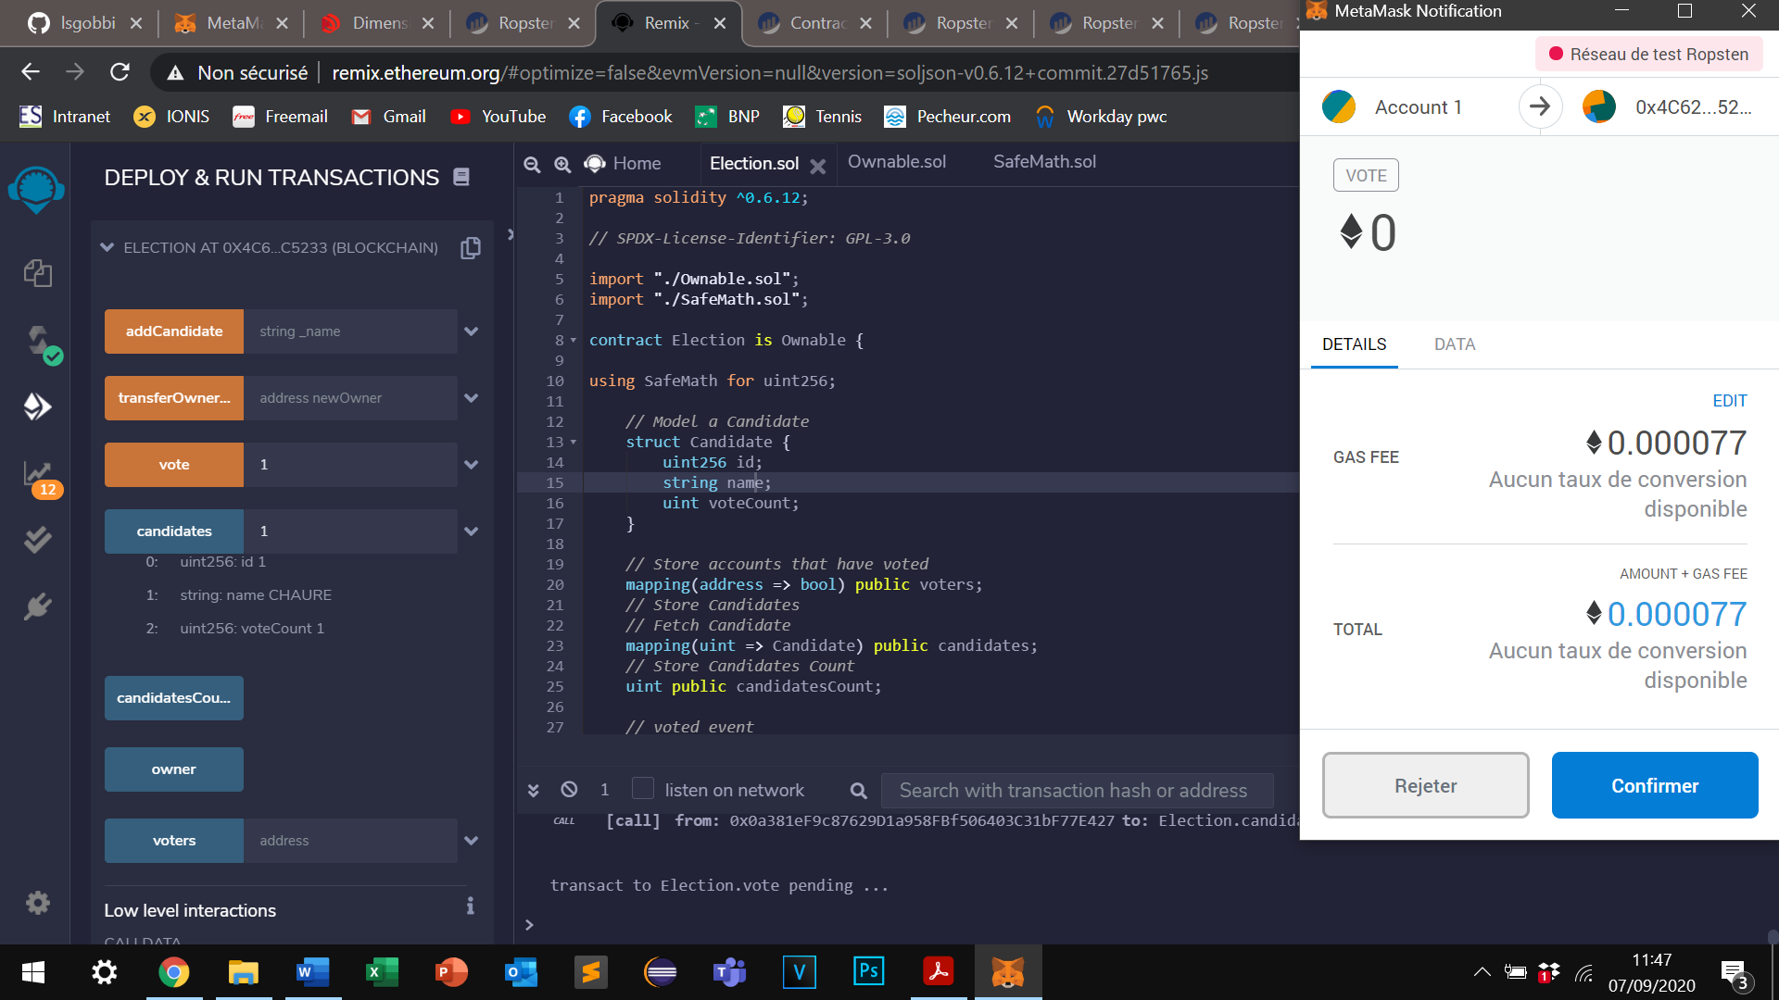

Détails transaction à l’issue du vote.

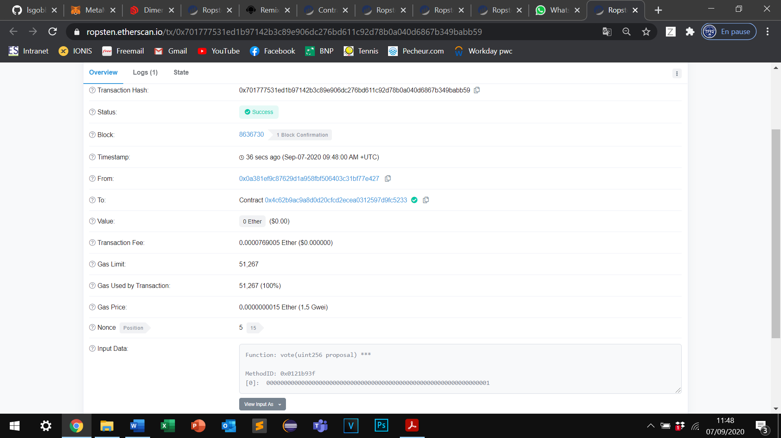

On voit bien que désormais le nombre de vote pour mon camarade CHAURE (ID = 1) est passé à 2 à l’issue de mon vote.

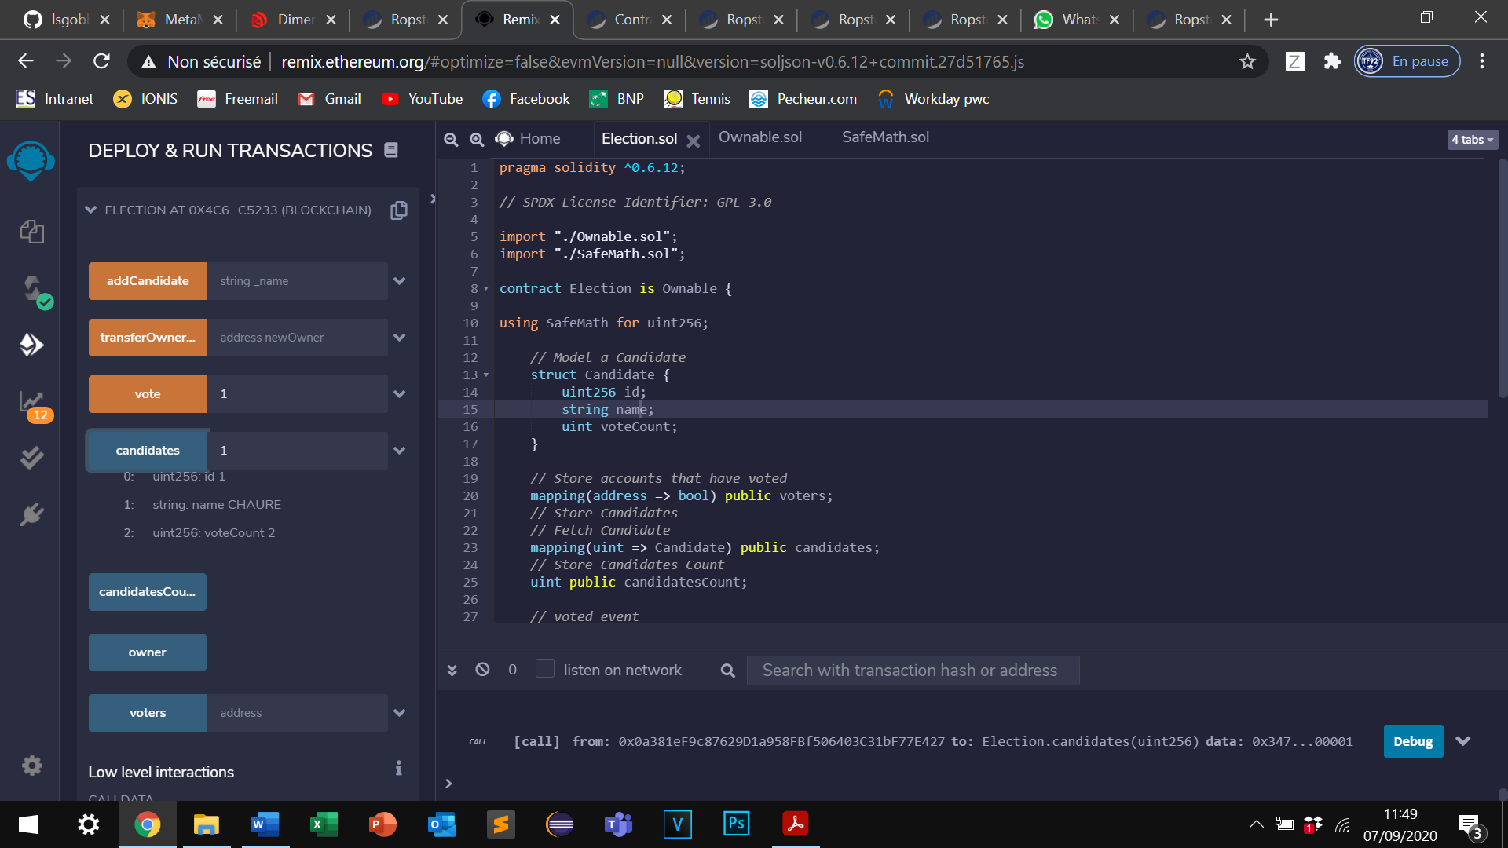

On transfère notre propriété à l’aide de l’adresse publique de notre camarade.

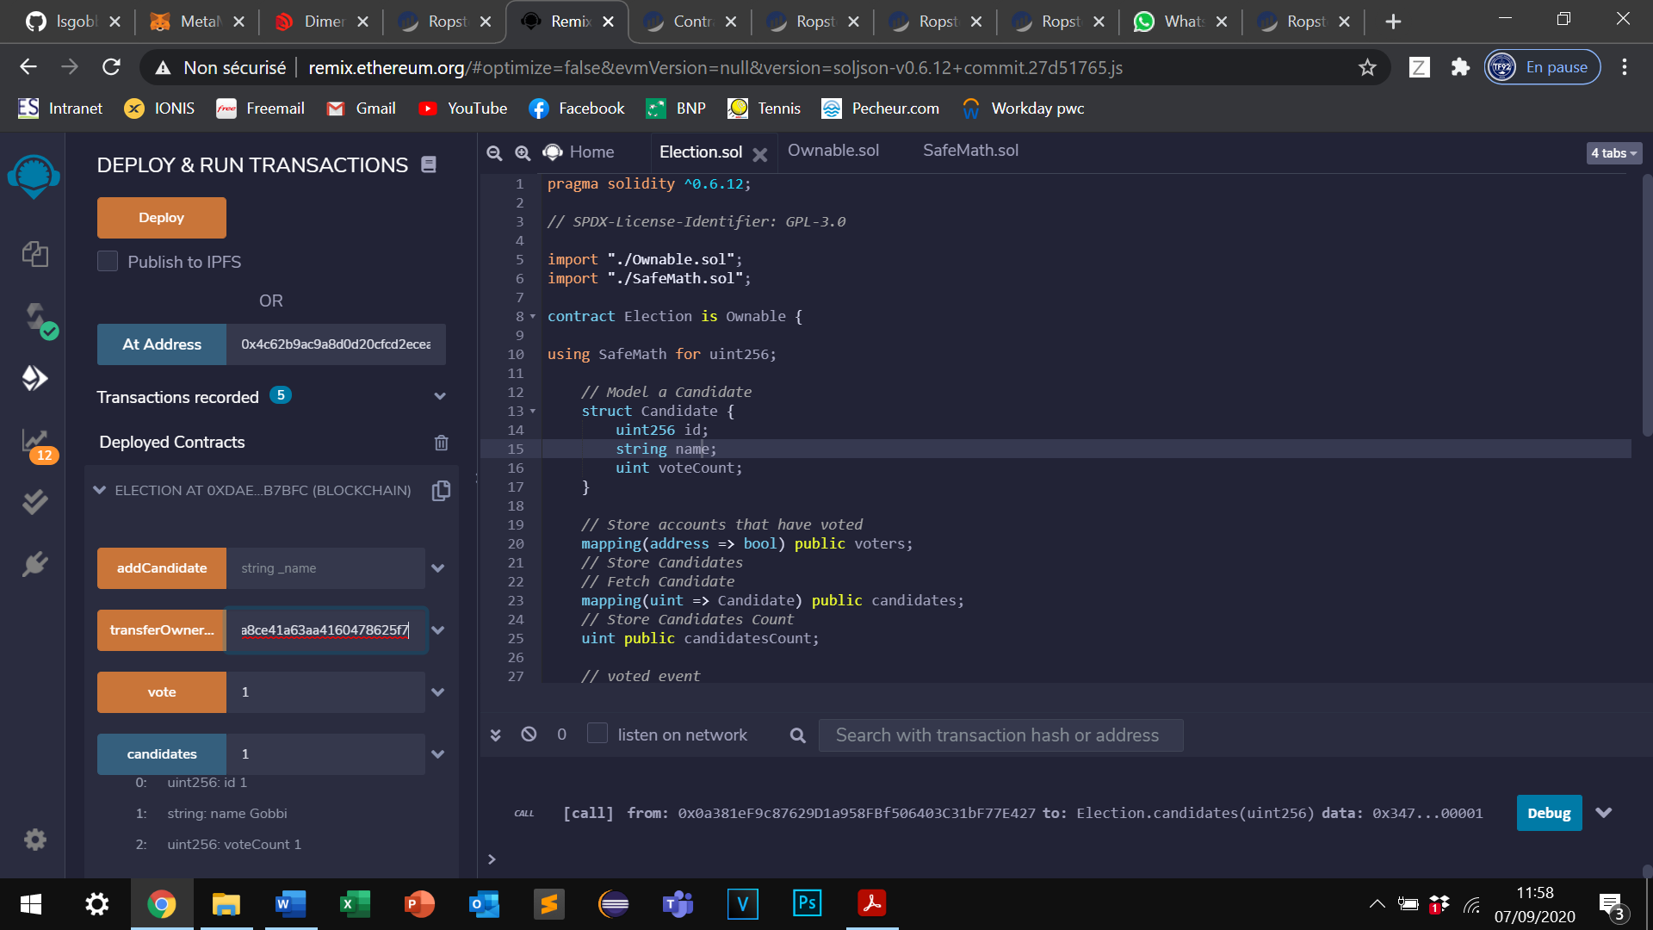

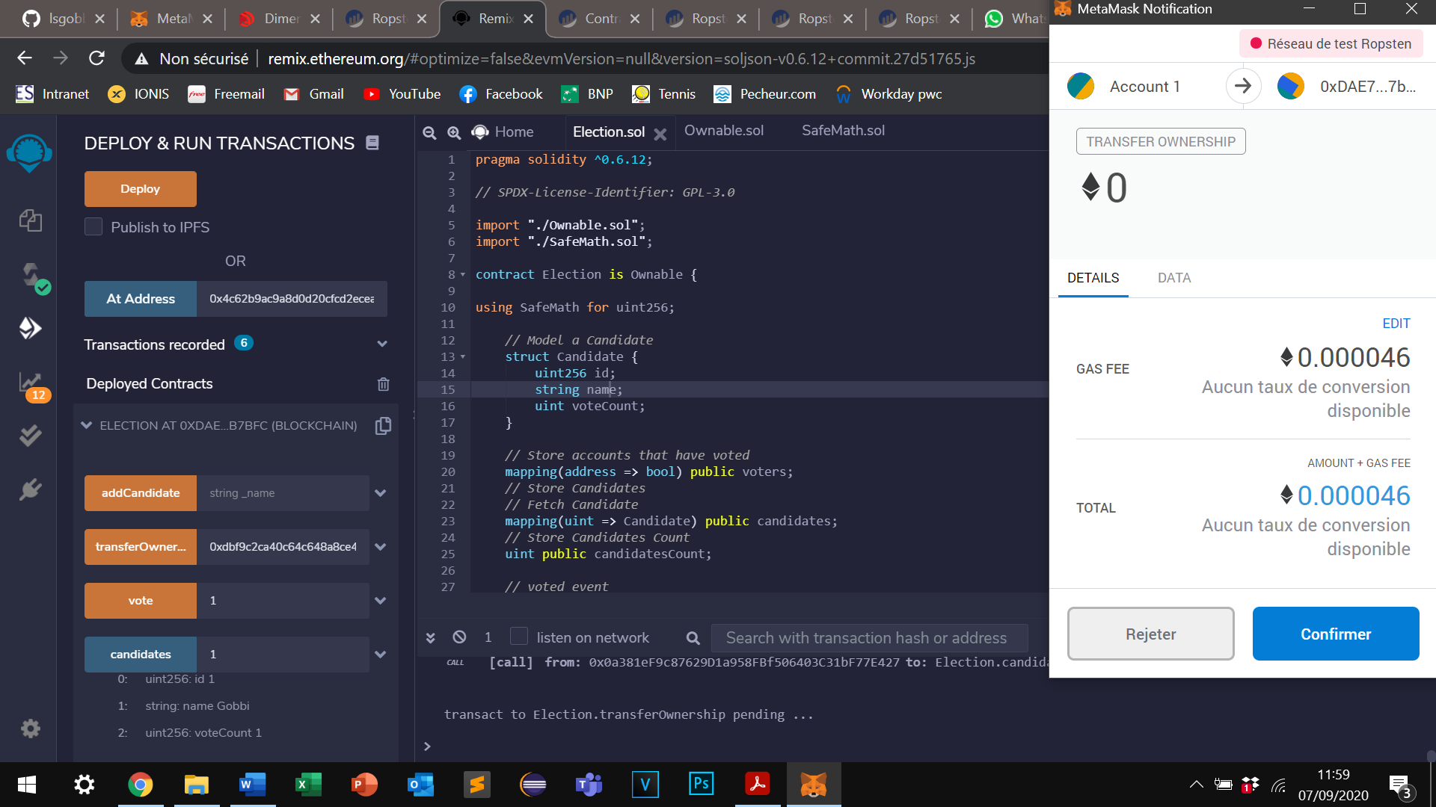

Détail transaction à l’issue de la migration du propriétaire de la propriété.

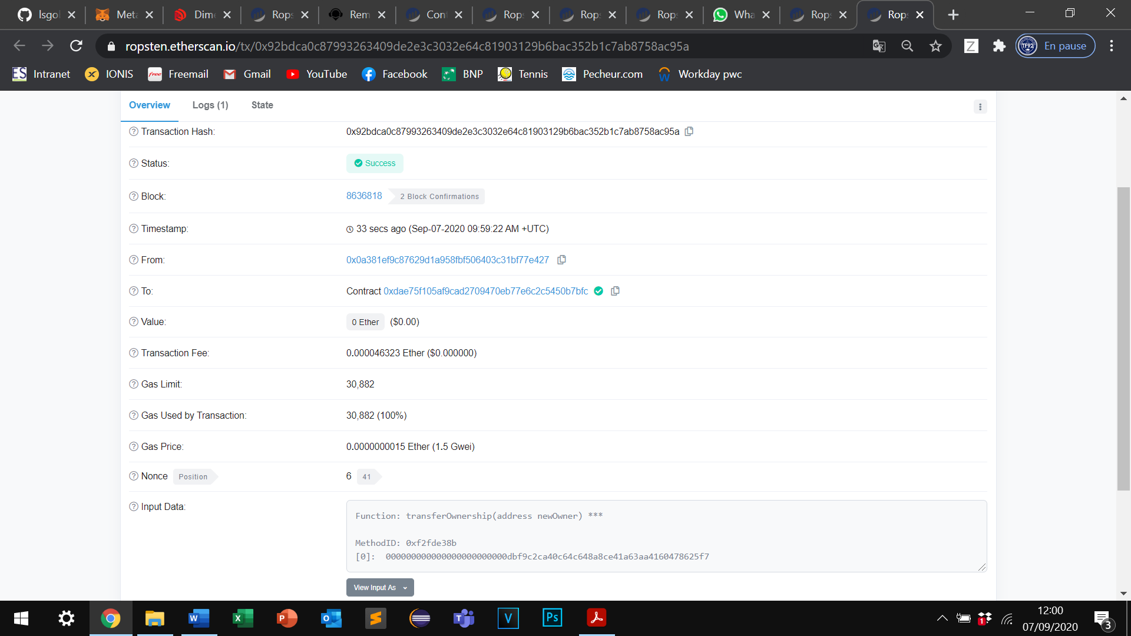

X) Pour sécuriser la gestion des candidats, il suffit d’ajouter une condition qui vérifie que le owner du contrat est bien celui qui veut modifier les candidats.

Y) Dans le code ci-présent, nous avons déjà une fonction existante et nous allons la réutiliser :

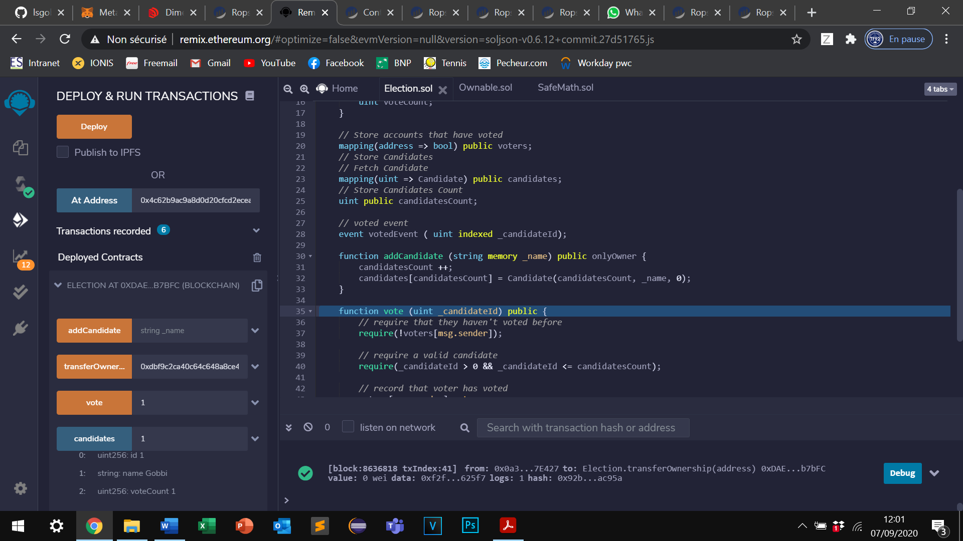Function addCandidate (string memory_name) public **onlyOwner** {

On compile à nouveau.

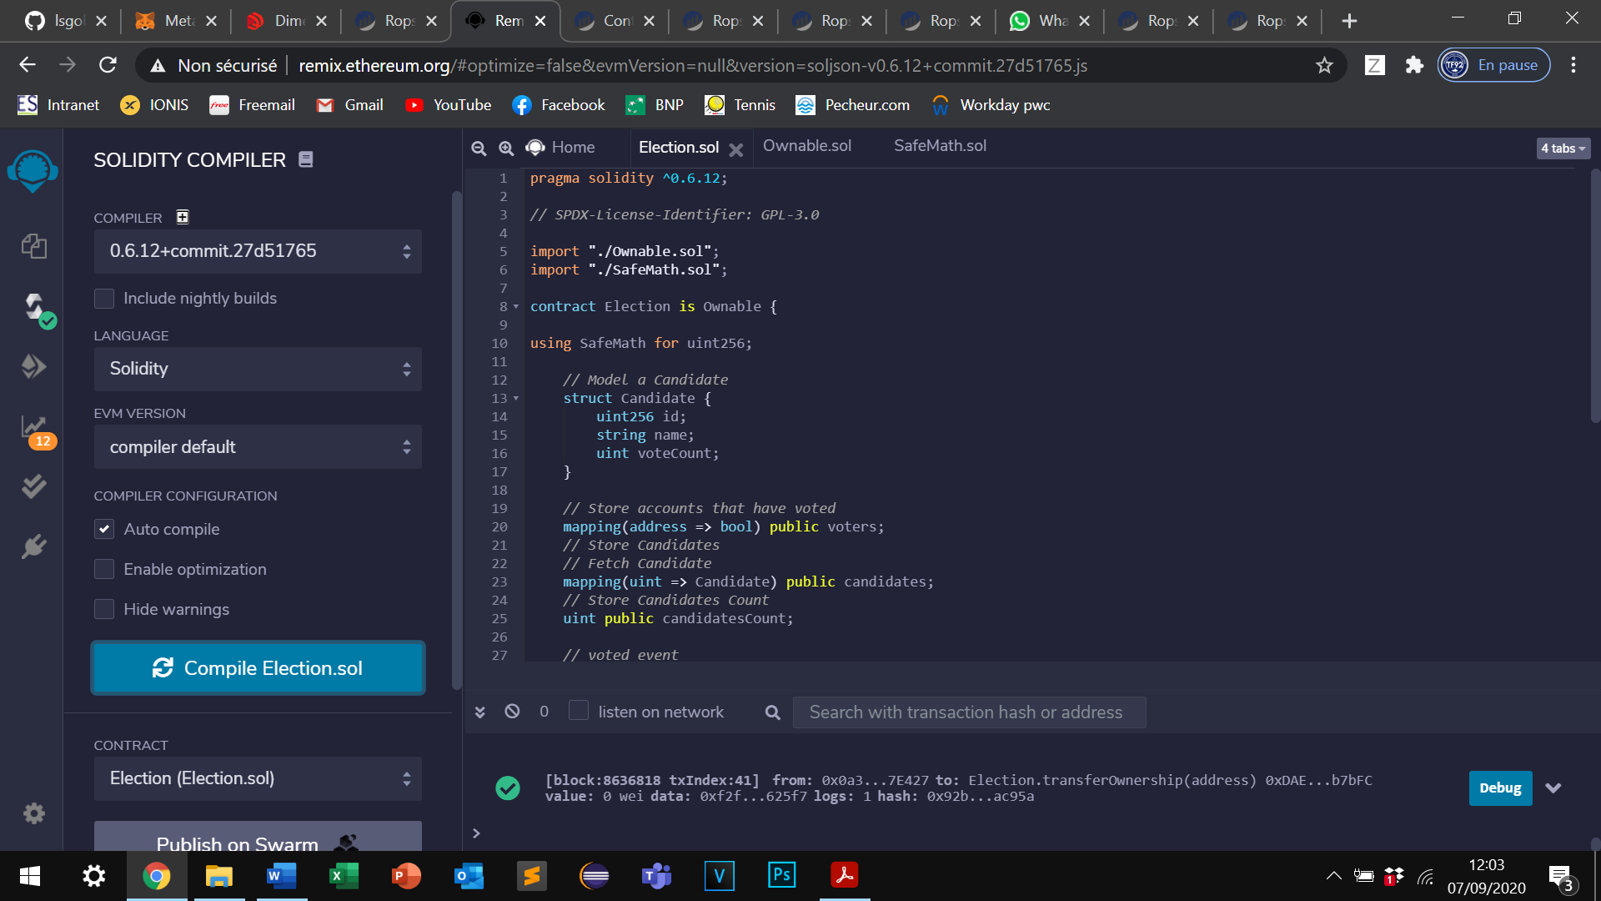

On déploie à nouveau.

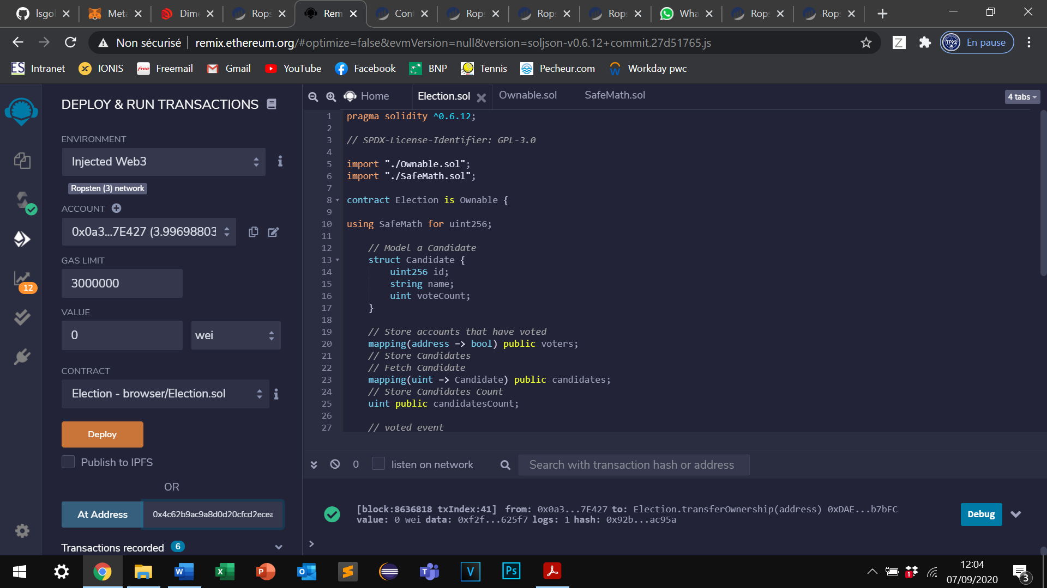

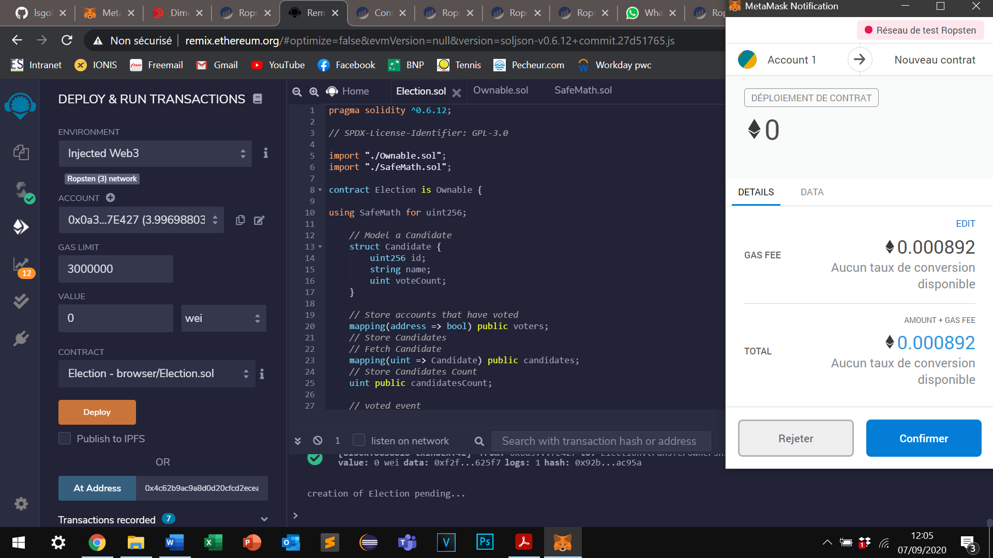

Détails transaction à l’issue du déploiement.

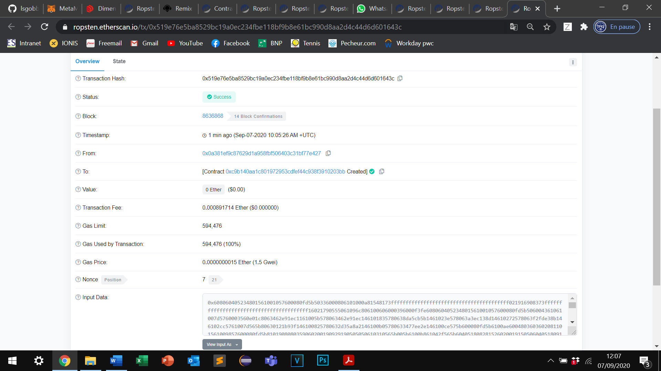

Warning affiché lorsque nous tentons de voter pour quelqu’un sur la propriété de notre camarade. On essaye de forcer la transaction.

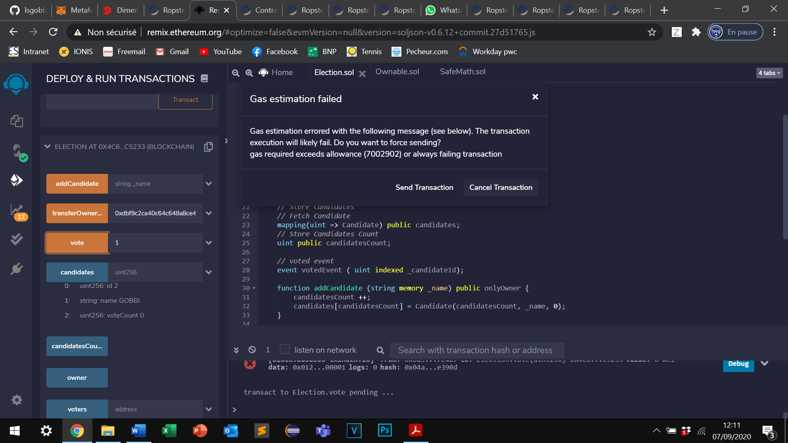

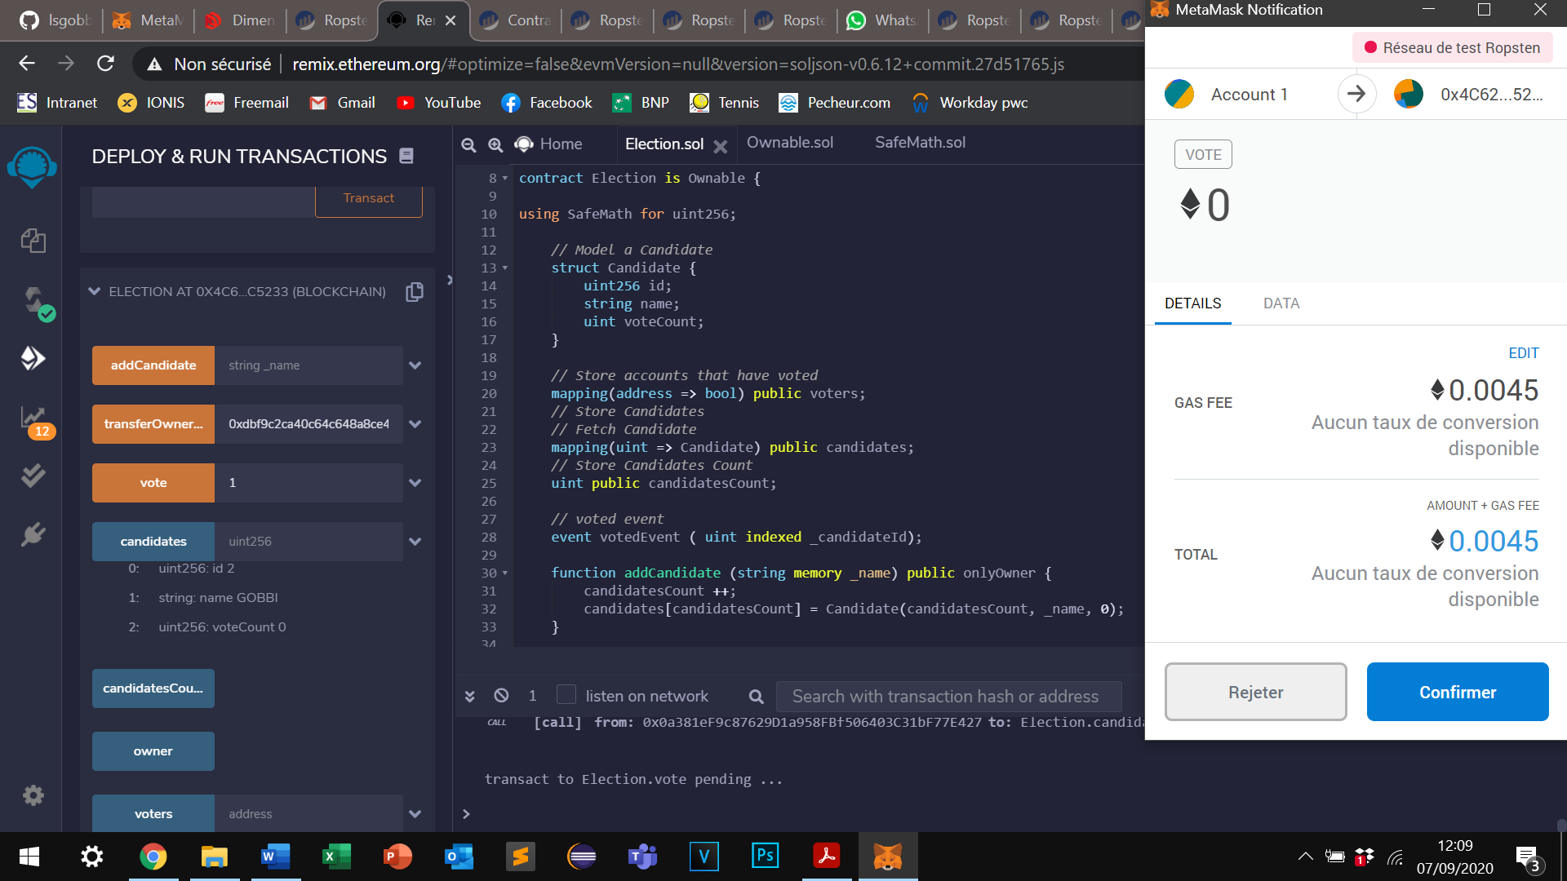

La transaction n’a pas aboutie (failed).

